大连民族大学硕士研究生导师信息采集表

一、基本信息
姓 名 | 宋彦涛 |  | 性别 | 男 | 职 称 | 副教授
最高学位及授予单位 |  |  | 博士/东北师范大学
所在学院 | 环境与资源学院 |  |  |  | 电子邮箱 | yantaosong@dlnu.edu.cn
学科/类别 | 林业类别 |  |  |  | 招生方向/领域 | 生态环境保护与生态修复
所在科研平台及职务 |  |  | （选填）
(学习与工作经历、研究方向及成果统计等信息)
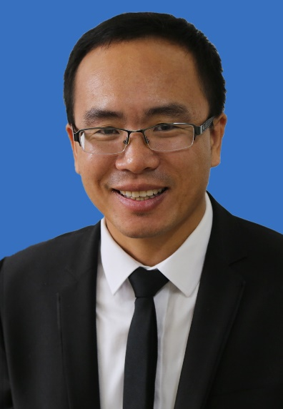导师证件照

宋彦涛，男，汉族，博士，河南省许昌人。2002年9月-2012年12月，在东北师范大学获得本硕博理学学位；2013年3月-2014年3月，在澳大利亚查尔斯特大学从事博士后工作；2014年4月被引进大连民族大学工作；2018年12月-2019年12月，在澳大利亚新南威尔士州基础产业部进行访学；2022年1月-2023年1月，中组部第22批博士团挂职内蒙古赤峰市乡村振兴局党组成员、副局长；2016年9月晋升为副教授。主要从事植物群落生态学研究，包括：植物多样性与生态系统多功能性、退化草地快速恢复技术、人工草地建植与高效利用。主持国家自然科学基金面上项目、青年项目，国家重点研发计划子课题，国家人力资源与社会保障部留学人员科技活动择优资助项目，国家外专局项目等近20项项；发表学术论文80余篇；受理发明专利5件，授权实用新型专利2件。
个人学术主页 |  | https://www.dlnu.edu.cn/hz/szdw2016/hjkxygcx2015/79013.htm
主讲研究生课程 |  | 课程名称、慕课网址（选填）
注：学科/类别、招生方向/领域须与招生专业目录保持一致。

二、代表性学术论文与著作
序号 | 论文或著作题目（以参考文献格式列举）
1 | Ze Wang, Tingting Tao, Hu Wang, Ji Chen, Gaston E. Small, David Johnson, Jihui Chen, Yingjun Zhang, Qichao Zhu, Shengmin Zhang, Yantao Song, Jens Kattge, Peng Guo, Xiao Sun. Forms of nitrogen inputs regulate the intensity of soil acidification. Global Change Biology. 2023, 29(14): 4044-4055.
2 | Song Yantao, Guangdi Li and Richard Lowrie. Leaf nitrogen and phosphorus resorption improves wheat grain yield in rotation with legume crops in South-Eastern Australia. Soil and Tillage Research, 2021,209: 104978.
3 | Song Y, CA. Busso, Y Yu, P Wang, Wuyunna, D Zhou. Regrowth, yield and nutrition of Leymus chinensis and Hordeum brevisubulatum in response to defoliation intensity and frequency. Phyton-International Journal of Experimental Botany, 2018,87,242-251.
4 | Yantao Song, Richard C. Hayes, Graeme A. Sandral, Brett J. McVittie, Andrew Price, Graeme J. Poile, Wei Zheng, Guangdi D. Li. Relative tolerance to aluminium and manganese toxicities of phalaris, cocksfoot, and tall fescue genotypes developed for low rainfall environments. Journal of Plant Nutrition, 2017, 41(11): 1526-1537.
5 | Yantao Song, Daowei Zhou, Hoangxiang Zhang, Guangdi Li, Yinghua Jin, and Qiang Li. Effects of vegetation height and density on soil temperature variations. Chinese Science Bulletin. 2013, 58 (8), 907-912.
注：限5项，导师须为第一作者，文献格式遵循GB/T 7714-2015。

三、政府科研奖励成果
序号 | 科研奖励成果名称 | 获奖级别及单位 | 获奖时间
1
2
3
…
注：限5项，指政府自然科学奖、技术发明奖和科技进步奖，孙冶方经济学奖、中国专利奖、何梁何利科技奖等优秀成果奖。

四、代表性科研项目
序号 | 项目名称及来源 | 起止年月
1 | 国家自然科学基金面上项目（32171556）：刈割强度对草甸草原生态系统不同组分碳、氮、磷耦合关系与化学计量特征的影响 | 2023.01-2024.12
2 | 国家民委中青年英才培养计划项目（2022），辽西北退化草地生态系统碳汇功能提升及其调控技术 | 2022.01-2025.12
3 | 辽宁省自然科学基金（2020-MZLH-17）：辽西北民族地区退化草地生态恢复技术研究 | 2020.05-2022.04
4 | 国家重点研发计划子课题（2016YFC0500707）：围栏封育、水肥调控等人工辅助植被快速恢复技术研究 | 2016.07-2022.03
5 | 国家自然科学基金青年项目（31500366）：土壤养分异质性对草原植物多样性-生产力关系的影响 | 2016.01-2018.12
注：限5项，导师须为项目负责人。

五、其他代表性成果
序号 | 成果名称、级别及来源单位、时间
1 | 武祎、杨季云、周道玮、田雨、宋彦涛、王平 著. 东北豆科饲草. 长春：东北师范大学出版社, 2016年7月
2
3
…
注：限5项。

六、指导研究生科研或创新代表性成果
序号 | 成果名称
1 | 赵京东,宋彦涛*,徐鑫磊,乌云娜.水肥添加对辽西北农牧交错带羊草人工草地牧草品质的影响. 中国草地学报, 2022, 44(4): 85-9.
2 | 赵京东, 乌云娜, 宋彦涛*. 短期围封对辽西北退化草地群落牧草品质的影响. 草业学报, 2021, 30(9): 51-61.
3 | 赵京东, 宋彦涛*,徐鑫磊,乌云娜. 施氮和刈割对辽西北退化草地牧草产量和品质的影响. 草业学报, 2021, 30(8): 36-48.
4 | 徐鑫磊, 宋彦涛*, 赵京东, 乌云娜. 施肥和刈割对呼伦贝尔草甸草原牧草品质的影响及其与植物多样性的关系. 草业学报, 2021, 30(7): 1-10.
5 | 李放, 乌云娜, 张小红, 宋彦涛*, 霍光伟. 模拟氮沉降对克氏针茅和碱韭种间竞争的影响. 中国草地学报, 2019, 41(2): 44-50.
注：限5项，研究生为第一或第二作者（导师第一作者）的科研或省级及以上创新成果。

七、主要学术兼职及荣誉称号
序号 | 学术兼职（荣誉称号）名称、批准（颁发）单位、时间
1 | 国家民委2022年中青年英才，中华人民共和国国家民族事务委员会，2022年12月
2 | 大连市环境保护产业行业专家委员会生态（土壤）修复专业委员会成员，大连市环境保护产业协会，2020年11月
3 | 吉林农业大学农艺与种业专业学位硕士生指导教师，吉林农业大学，2018年4月
…
注：限5项。

